附件

罗山科技园-罗山产业集聚中心优质产业空间试点项目基本情况及申请指南

为进一步保障优质企业的空间需求，深圳市龙岗区平湖街道G05701-0091宗地（新型产业用地）作为优质产业空间试点项目用地。项目情况如下：
一、项目概况
罗山产业集聚中心位于深圳市龙岗区平湖街道山厦社区，广深铁路与平大路交汇处，由深圳市罗山科技园开发运营服务有限公司（以下简称罗山公司）投资建设，占地面积约5.84万平方米，土地性质为M0（新型产业用地），规划总建筑面积约32.36万平方米，计容建筑面积约18.25万平方米，建设有3栋高标准厂房约9.38万平方米、1栋研发用房约7.28万平方米、1栋配套食堂约0.78万平方米。其中研发用房可租赁面积约3.64万平方米，可销售面积约3.63万平方米，厂房可租赁面积约4.78万平方米，可销售面积约4.6万平方米。项目预计2026年10月底前建成交付。

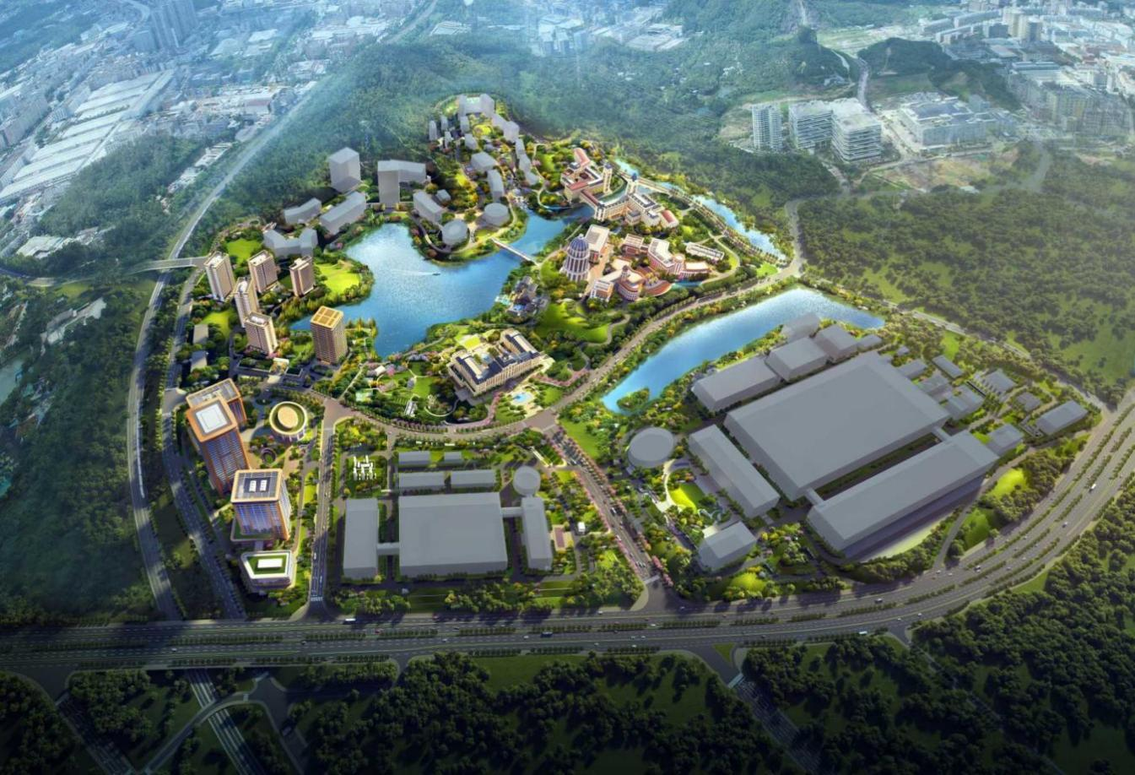
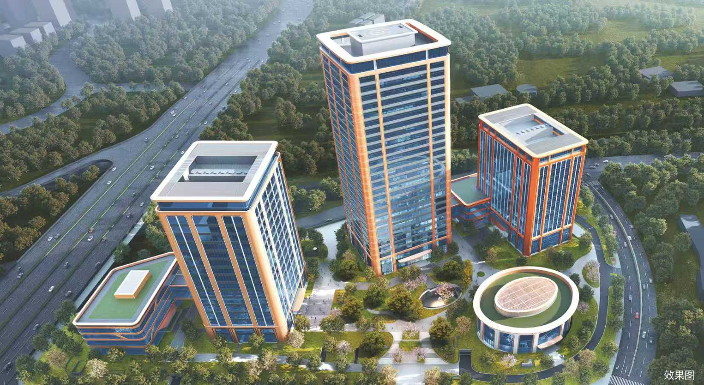

本项目所建的高标准产业用房具备三大核心优势：一是能有效吸引优质先进企业集聚，M0用地所建的产业用房可全部用于企业办公及核心生产环节，提供可租可售的灵活产业空间满足企业不同发展阶段研发生产需求，周边配套有高标准精装人才公寓、星级酒店、商业等；二是研发用房和厂房均按“高标准”建设，以“大空间、高荷载、高首层”为特色，满足企业多元化办公及生产需求；三是项目厂房的建设标准高于深圳市工业区块线中厂房的标准，采用大平层（标准层2000-2900㎡）、宽柱距（9-12米），高层高（5-9米）的超前设计指标。
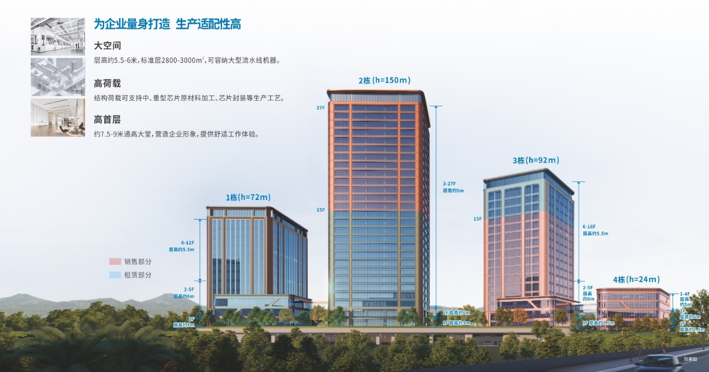
罗山产业集聚中心各楼栋建设参数
类别 | 1栋  （厂房） | 2栋  （研发用房） | 3栋  （厂房） | 4栋  （厂房）
标准层面积 | 5-12层：约2900㎡  1-4层：约2900-4400㎡ | 3-27层：约3000-3100㎡  2层：约2700㎡ | 5-16层：约2900㎡  1-4层：约2800-4100㎡ | 2-4层：约2000㎡  1层：约1700㎡
建筑  层数 | 12层 | 27层 | 16层 | 4层
楼栋  层高 | 首层：9米  2-5层：6米  6-12层：5.5米 | 首层9米  2层6米  3-27层5米 | 首层：7.5米  2-5层：6米  6-16层：5.5米 | 首层：7.5米  2层：6米  3-4层：5米
楼栋  承重 | 首层：1.5吨/㎡  2-6层：1.2吨/㎡  7-12层0.65吨/㎡ | 2-3层：0.65吨/㎡  4-27层：0.5吨/㎡ | 首层：1.5吨/㎡  2-6层：1.2吨/㎡  7-16层0.65吨/㎡ | 首层：1.5吨/㎡  2-4层：1.2吨/㎡
电梯  信息 | 货梯：4台（3台承重3吨、1台承重5吨）  客梯：5台（承重1.6吨）  消防梯：1台 | 客梯：19台（承重1.6吨）  消防梯：1台 | 货梯：4台（3台承重3吨、1台承重5吨）  客梯：6台（承重1.6吨）  消防梯：1台 | 货梯兼消防梯：  1台（承重3吨）  客梯：2台（承重1.6吨）
柱距 | 9-10.5米 | 9-13米 | 9-12米 | 9-10.5米
其他 | 1.独立卸货平台为厂房及研发用房提供便利货运。  2.厂房标准层划分为2个约1500㎡单元 ，研发用房标准层划分为6个约500㎡单元。  3.园区配套7座变电站，双回路供电，强大备用供电系统，24小时用电无间断。  4.使用率为70-80%。
二、项目区位和产业优势
龙岗区作为深圳产业大区及东进战略主战场，拥有雄厚的先进制造业、战略新兴产业基础及发展现代服务业的战略潜力。罗山产业集聚中心项目位于龙岗区平湖街道，依托周边雄厚产业基础及毗邻坂雪岗科技城、国际低碳城等重点片区的优势，具备显著的产业协同与资源共享条件，是辐射粤港澳大湾区的重要产业承接地。项目优先引进新一代信息技术及相关服务业，以及深圳市“20+8”产业集群中的半导体与集成电路、网络与通讯、智能终端、新材料等优质企业，为科技企业提供高质量、可持续的发展环境。
项目交通优势明显，周边市政道路完善，南临平大路，东接新厦大道，可快速接驳清平高速等城市主干道；邻近地铁10号线双拥站，并已在园区内规划配置公交首末站，全面覆盖多元出行需求。此外，经约1.9公里外的平湖枢纽，可高效串联深圳各核心区域：约40分钟通达龙岗中心城、罗湖、福田及盐田港，约60分钟直达宝安国际机场，实现全市快速通达，助力企业高效运营。
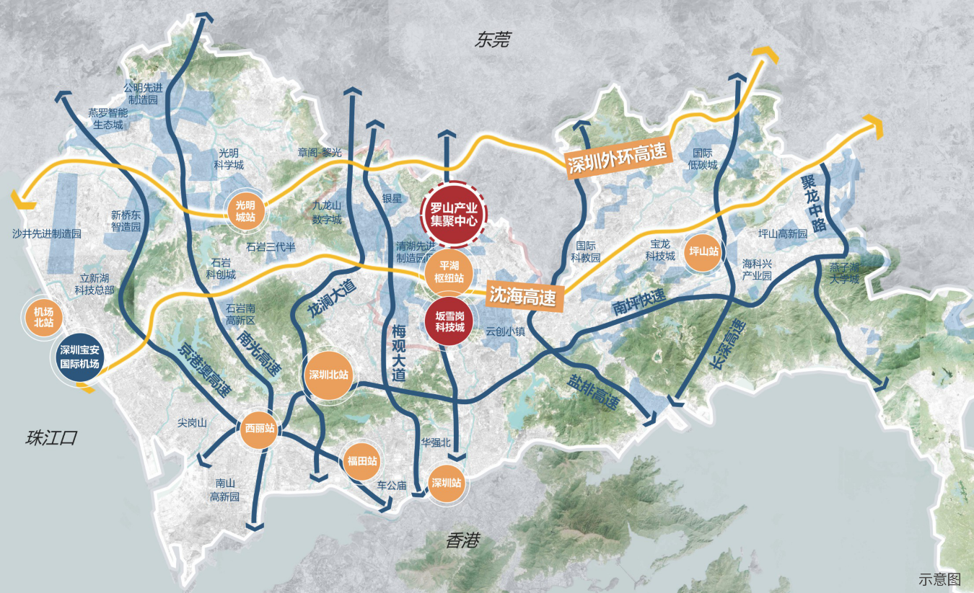
三、项目配套
项目生活配套完善，建有约7800平方米员工食堂、约1600平方米室内运动馆、约1100平方米高标准报告厅及2427个停车位(含充电桩车位730个)，周边配套1452套高标准精装人才公寓并引入星级酒店；沿赛米湖湿地公园打造环湖生态跑道，构建集工作、生活、休闲于一体的高品质产业社区。同时，项目打造企业服务与产业共享双平台，提供全周期服务；2.5公里内配有多座110kV变电站及一座处理规模为1.25万吨/日的污水处理厂，生产配套完备，为入驻企业提供坚实保障。
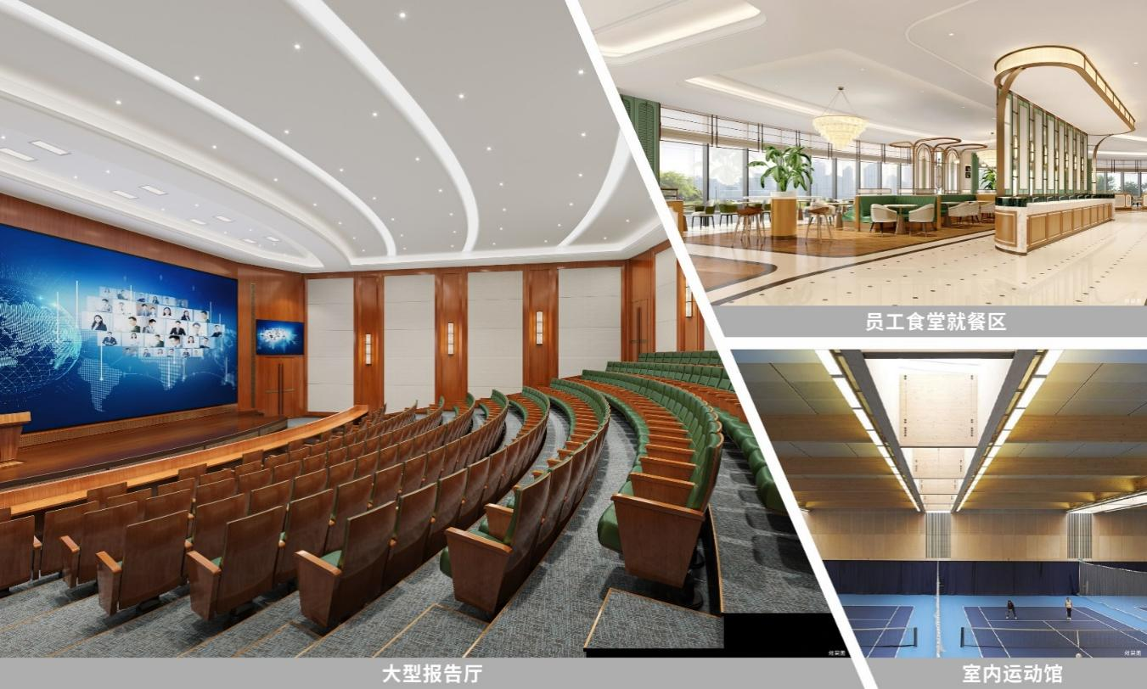
四、申请条件
入选企业范围包括：深圳市内外属于新一代信息技术产业的优质企业，以及为上述单位提供服务的现代服务业企业（机构）。为打造新一代信息技术产业集聚地，优先引进半导体与集成电路产业及“20+8”产业集群的优质企业。配套空间不限制租赁和销售对象。具体条件如下（符合以下条件之一）：
1.优质企业（符合以下条件之一）：①经政府部门认定的创新型中小企业、专精特新中小企业和专精特新“小巨人”企业、国家高新技术企业、深圳市“链长制”重点产业链重点企业名单企业。②销售对象企业上一年度主营业务收入等指标作为入选综合评分的重要参考维度之一。租赁企业无营业收入的遴选要求，但应符合产业监管承诺。③属于战略性新兴产业重点领域。
2.上市企业：挂牌上市的企业或其参股比例不低于20%（含本数）的子公司。
3.获得国家级、省市级政府基金、区级产业基金，或经区产业部门认可的知名市场化投资机构投资的企业（含已签署投资协议且资金实缴到位的）。
4.龙岗区产业部门认定对完善产业体系具有重要作用的企业，包括对解决“卡脖子”关键技术或实现进口替代具有重大意义，以及属于建链、补链、强链、延链等类别的企业。
5.为上述单位提供服务的现代服务业企业(机构)。
企业存在严重违法失信行为的一律不予通过。
五、申报材料
（一）预审阶段提交资料
罗山产业集聚中心优质产业空间试点项目用房需求报名申请表（附件5-1）
此文件请于本公告报名期内提交，填写后发送至邮箱：lsgszs@lg.gov.cn。预审通过后，通知企业进入优质企业库，并提交以下评审资料。
（二）进入优质企业库后提交评审资料
1.企业基本情况。申请报告应包括但不限于以下内容：
（1）产业导向：产业导向参照附件2-2，按企业所属实际产业填报。
（2）企业情况：研发用房和厂房面积，人员数量及结构；是否位于“十四五”或“十五五”城市更新范围或土地整备范围；是否为符合上述条件的优质企业等；
（3）技术水平：企业信息化建设，创新性评价（专利数、自主品牌数量等）、2023年-2025年研发投入及占比（研发投入以研发费加计扣除对研发费的认定为准）；
（4）经营状况：2023-2025年营业收入及纳税情况、营业收入、资产负债率、净资产收益率、区内外产业分布和深圳市外设立关联企业情况等；
（5）发展规划：企业3年内发展战略、核心团队成员及简介等；
（6）租赁和购置能力：企业自有资金（包括现金、理财、承兑汇票等）、盈利能力、融资能力、借款能力等。
2.营业执照复印件、股权关系说明；
3.法定代表人身份证复印件、授权代理人身份证复印件（验原件）及授权委托书；
4.商事主体登记及备案信息查询单、社会组织信息公开查询单等相关资质证明文件；
5.公司章程复印件；
6.申请月前一个月缴纳社保职工人数证明（复印件）；
7.2023-2025年度及本年度截至申请月前一个月的企业所得税纳税申报表，税务部门出具的纳税证明；
8.会计师事务所出具的2023-2025年度审计报告复印件；
9.企业自用承诺书；
10.已上市的企业需提供证券交易所出具的“同意在证券交易所上市”相关证明，已在新三板挂牌的企业需提供全国中小企业股份转让系统有限责任公司出具的“同意在全国股份转让系统挂牌”相关证明；
11.已在深圳证监机构备案的企业，须提供深圳证监局出具的相关备案证明;
12.企业现有物业租赁凭证（包括厂房、研发用房、仓库等）；
13.属于国家高新技术企业的,需提交国家高新技术企业认定证书 (验原件交复印件);
14.国家、省、市“专精特新”企业等称号认定证明；
15.可选择提供其他材料，包括但不限于提供知识产权证、获奖证书、国家/省/市/区有关重大项目批复文件、合作协议等。
16.其他需要补充的资料。
温馨提示：
1.商事主体登记及备案信息查询单及社会组织信息公开查询单报送要求：
注册地在深圳市外的企业须登陆中国信用网（网址：http://www.zgxyw.org.cn/）并打印基础信息、严重违法失信（黑名单）信息；注册地在龙岗区外深圳市内的企业须在深圳市市场监督管理局官网（网址：http://amr.sz.gov.cn/）查询并打印基本信息、许可经营信息、股东信息、严重违法失信信息等内容；注册地在龙岗区内企业除打印上述信息外，还须登陆龙岗诚信网（网址：https://credit.lg.gov.cn/）打印企业诚信信息。
2.申报材料须提供一式5份。申请报告须由法定代表人签字，复印件需核验原件，官网截图打印资料须包含所查询网址，所有申报材料须加盖申报主体公章。A4纸正反面打印/复印，非空白页需连续编写页码，装订成册（胶装）。
六、企业遴选
龙岗区工业和信息化局联合深圳市罗山科技园开发运营服务有限公司组建专家评审小组，评审小组由产业技术专家、财务投资专家、法律专家等外部专家组成，对参选企业进行专家评审并给出是否符合准入门槛要求的意见。经专家评审后，深圳市罗山科技园开发运营服务有限公司需将遴选结果报至龙岗区工业和信息化局公示。
七、租售价格
产业空间租赁和销售价格按“总成本+微利”的方式确定，具体租赁和销售价格结合楼层、朝向等因素综合考虑。
租赁：出租人（建设单位）取得《竣工验收备案表》后，与租赁产业空间的企业签订正式《房屋租赁合同》。租赁期限为3-5年，对于套内毛坯交付的产业空间，出租人将给予承租企业一定的装修优惠期。承租企业应自签订合同之日起5日内支付租赁押金。上述各项事宜的具体执行标准、双方权利义务及责任划分，均以双方最终签署的《房屋租赁合同》约定内容为准。
购置：出卖人（建设单位）取得预售许可证后，与购置产业空间的企业签订《买卖合同》，购房企业应自签订合同之日起7日内支付首期购房款（首期购房款暂定不低于总购房价款的30%，具体比例依据银行根据企业实际情况制定的按揭贷款方案确定），并于签订合同之日起90日内办理银行贷款并向出卖人（建设单位）付清全部房款。支持购房企业选择一次性付款方式。
八、核心商务条款
企业租赁产业空间时，需与深圳市罗山科技园开发运营服务有限公司、签订包括但不限于产值、税收等内容的产业发展监管协议，并由罗山公司对企业进行监管。
企业购置产业空间时，需与深圳市龙岗区工业和信息化局、深圳市罗山科技园开发运营服务有限公司共同签订三方产业发展监管协议。协议内容包括但不限于产业准入条件、产值、税收贡献、产值能耗、节能环保、转让转租条件、退出机制、抵押限制、强制执行、违约责任、失信行为惩戒等相关条款。
- 租赁
产业空间的转租、分租：租赁的产业空间仅限于企业自用，未经出租人（建设单位）书面同意，企业不得将租赁的产业空间部分或全部转租、分租给任何第三方，且不得擅自改变用途。如因业务发展确需转租/分租，次承租人必须符合本项目产业准入条件，并须与出租人（建设单位）重新签订产业发展监管协议。租赁企业对次承租企业的行为承担连带责任。
强制退出：《房屋租赁合同》租赁期限内累计达到《产业发展监管协议书》中约定的产值、税收贡献、产值能耗等相关要求的企业，可享有优先续租权。未达到相关要求的企业，应在限期内完成整改，整改期满后仍未达标的，须按规定缴纳违约金后强制退出。
（二）购置
产业空间的二次转让：自购房企业完成不动产登记之日起未满5年的产业空间，原则上不允许转让。因不可抗力或重大政策调整造成购房企业无法继续经营发展的，可参照下述规定执行。
自购房企业完成不动产登记之日起，5年累计达到《产业发展监管协议书》中约定的收入法增加值规模、税收规模、产值能耗等相关要求的购房企业，可申请将其名下的产业空间进行转让，转让价格不得高于购置价格，不得以其他名义收取额外费用，区政府或其指定单位享有优先购买权。区政府及其指定单位放弃购买的，由龙岗区工业和信息化局从遴选企业库中按程序选取次受让主体开展转让工作，次受让主体应与区龙岗区工业和信息化局、深圳市罗山科技园开发运营服务有限公司重新签订产业发展监管协议。转让涉及的税费按照现行不动产转移登记的相关法律法规执行。
强制退出：自完成不动产登记之日起，5年累计未达到《产业发展监管协议书》中约定的收入法增加值规模、税收规模、产值能耗等相关要求的企业，须按规定缴纳违约金后强制退出，在规定时间内退还其购买的产业空间，且一年内不得入选优质企业库。退出后的产业空间优先由区政府或其指定单位回购，回购价以购置价格为原值折旧后计算确定。
强制执行：购房企业因人民法院强制执行拍卖或者变卖房屋（构筑物）所有权的，次受让主体应当符合原受让主体资格条件，并应当承接原《买卖合同》及《产业发展监管协议书》规定的受让主体责任及义务。人民法院强制执行又无符合条件的次受让主体的，其建（构）筑物由各区政府或其指定单位回购。
二次转让的分割限制：购房企业购买的产业空间在进行二次转让时，应按企业办理产业用房不动产登记时的证载面积为单位整体转让，不可分割转让。
抵押限制：购房企业购买的产业空间允许抵押，但抵押金额不得超过不动产剩余年期的建（构）筑物残值。
九、违约责任
企业租赁或购买的试点项目产业空间仅限于自用。企业签订《买卖合同》或《房屋租赁合同》后无故退出，或在使用期间出现违规出租、出售、改变用途等未按合同或监管协议书约定使用产业空间的行为，5年内不得进入优质企业库、不得租赁或购买本项目及龙岗区政策性产业用房。已购买试点项目产业空间的，需在规定时间内退还其购买的产业空间，退出后的产业空间优先由区政府或其指定单位回购，回购价以购置价格为原值折旧后计算确定。
十、退出条件
有下列情形之一的，出租人（建设单位）应及时终止《房屋租赁合同》，并对申请主体作退出处理：
（一）购买物业的区外申请主体，在产业空间交付后3个月内未在本园区实际经营；
（二）申请主体有隐瞒真实情况、伪造证明等骗租行为的；
（三）入驻主体被列入失信名单的。

附件：5-1用房需求报名申请表
5-2产业导向
5-3产业空间申请流程图

附件2-1

罗山产业集聚中心优质产业空间试点项目
用房需求报名申请表
企业名称
注册地址
产业类型  （参考附件1-1-2） | 分类一：新一代信息技术产业  □新一代信息技术企业  □新一代信息技术服务企业  分类二：□深圳市20个战略性新兴产业集群  □8大未来产业集群  分类三：□其他：  （按《深圳市产业结构调整优化和产业导向目录（2016年修订）》中产业分类的小类填写）
成立时间 |  | 注册资本
法定代表人 |  | 手机号码
单位联系人 |  | 手机号码
企业简介
（主营业务范围、产品和技术、市场及客户、品牌建设、核心竞争力及成长性等。300 字 以内）
实际入驻企业是否为集团控股母公司 | □是 否
产品品质 | □质量管理体系：  □知识产权管理体系：  □自主品牌数量：  □自主品牌名称：  □执行国际标准（最重要的）：  □执行国内标准（最重要的）：
股权结构 | 股东名称（前三位） |  | 股权比例（%）
经认定的优质企业（以下情况作为调查摸底使用，如符合请打√）：
□近五年世界500强企业及其地区总部
□近五年世界500强企业及其地区总部有独立法人资格的子公司
□近三年中国500强企业及其地区总部
□近三年中国500强企业及其地区总部有独立法人资格的子公司
□深圳市或龙岗区总部企业
□深圳市或龙岗区总部企业有独立法人资格的子公司
□国家、省、市“专精特新”企业
□国家、省、市“专精特新”企业有独立法人资格的子公司
□国家高新技术企业
□瞪羚企业
□瞪羚企业有独立法人资格的子公司
□“四上”企业
□“四上”企业有独立法人资格的子公司
□独角兽企业
□独角兽企业有独立法人资格的子公司
优质成长型企业（以下情况作为调查摸底使用，如符合请打√）：
□成立三年(含)以上，近三年年均营业收入在1亿元（含）以上的新
一代信息技术企业（以财审报告为准）
□成立三年(含)以上，近三年年均营业收入在1亿元（含）以上的新一代信息技术企业有独立法人资格的子公司（以财审报告为准）
□成立三年(含)以上，新一代信息技术专业服务业务近三年年均收入额超过500万元，或服务新一代信息技术企业超过30家，被服务新一代信息技术企业的年均营业收入达到2000万元及以上的新一代信息技术服务商企业（以财审报告为准）
□成立三年(含)以上，新一代信息技术专业服务业务近三年年均收入
额超过500万元，或服务新一代信息技术企业超过30家，被服务新一代信息技术企业的年均营业收入达到2000万元及以上的新一代信息技术服务企业有独立法人资格的子公司（以财审报告为准）
□成立三年(含)以上，近三年年均主营业务收入超过2000万元的制造商企业（以财审报告为准）
上市及拟上市企业（以下情况作为调查摸底使用，如符合请打√）：
□在主板、中小板、创业板、科创板、港交所和北交所挂牌上市的企业
□在主板、中小板、创业板、科创板、港交所和北交所挂牌上市的企业有独立法人资格的子公司
□达到主板、创业板、北交所和科创板之一的发行上市条件，且自本方案印发
之日起2年内已在证监机构完成上市辅导备案的企业
□达到主板、创业板、北交所和科创板之一的发行上市条件，且自本方案印发
之日起2年内已在证监机构完成上市辅导备案的企业有独立法人资格的子公司
□其他：
近三年经营效益情况（与审计报告一致） | 2023年末总资产：  固定资产：  利润总额：  年末净资产：  净资产收益率（%）：  贷款余额：  2023年资产负债率（%）：  2024年末总资产：  固定资产：  利润总额：  年末净资产：  净资产收益率（%）：  贷款余额：  2024年资产负债率（%）：  2025年末总资产：  固定资产：  利润总额：  年末净资产：  净资产收益率（%）：  贷款余额：  2025年资产负债率（%）：
近三年主营业务收入情况（按2023-2025年度企业所得税纳税申报表填写） | 2023年在龙岗区纳统营业收入：  2024年在龙岗区纳统营业收入：  2025年在龙岗区纳统营业收入：  2023年主营业务收入、企业集团合并营收：  2024年主营业务收入、企业集团合并营收：  2025年主营业务收入、企业集团合并营收：  □2023-2025年主营收入平均增速：
近三年企业纳税情况（按税务部门出具的纳税证明填写） | 2023年纳税额：  2024年纳税额：  2025年纳税额：
职工人数（按实发工资的人数填写） | 总人数： 人；本科及以上： 人；  大专： 人；研发人员： 人，从事生  产人数： 人
研发投入（按研发投入加计扣除填写） | 2023年研发投入：  研发投入占营业收入比例（%）：  2024年研发投入：  研发投入占营业收入比例（%）：  2025年研发投入：  研发投入占营业收入比例（%）：  有效发明专利、有效实用新型、外观设计、软著专利分别（项）：  □参与或主持国际标准制定或修订  □参与或主持国家、行业标准制定或修订  □国家级工程（技术）中心或重点实验室  □深圳市工程（技术）中心或重点实验室  □设立博士后工作站
信息化建设（有则如实填写，无则不填） | □研发设计信息系统名称：  □生产制造信息系统名称：  □供应链管理信息系统名称：
现有物业情况 | □本公司及关联公司已在 （省市及具体地点）购地自建□研发办公楼□厂房  □本公司未购地，现租赁厂房 万平方米，研发（办公）用房 万平方米，宿舍 万平方米（其中，公寓 间，集体宿舍 间）  □现办公地位于“十四五”或“十五五”城市更新范围或土地整备范围
近三年融资情况（如有） | 融资金额（万元）：  投融资机构（金额占比最大的前三位）：
资金筹措方式（从自有资金、盈利能力、融资能力、借款能力等说明，不超过100字）
产业用房面积需求 | □租赁：□研发用房 ㎡ □厂房 ㎡  □购买：□研发用房 ㎡ □厂房 ㎡
库房需求
环保处理设施用房需求（无特殊要求的，填“无”）
标准层面积要求
意向楼层/能接受的最高楼层
承重要求
层高要求
用电要求
柱距要求
核心筒要求
卸货平台要求
设备吊装口要求
货梯要求（包含载重、体积、运速等）
给排水要求
排污要求
震动要求
特殊设备要求
生产过程中的存在环保和安全隐患 | □噪音 □异味 □粉尘 □毒气  □腐蚀性气体 □使用危化品 □其它
消防等级要求 | □戊类 □丁类 □丙类及以上  *戊类：常温下使用或加工非燃烧物质的生产。  *丁级（如有下列情况的生产）：  ①对非燃烧物质进行加工，并在高热或熔化  状态下经常产生辐射热，火花或火焰生产。  ②利用气体、液体、固体作为燃料或将气体、  液体燃烧作其它用的各种生产。  ③常温下使用或加工难燃烧物质的生产。  *丙类及以上（使用或产生下列物质的生产）：  ①燃点大于60摄氏度的液体；  ②可燃固体。
其它要求

附件2-2
产业导向及企业认定标准

产业导向分类一：新一代信息技术产业
本类企业涵盖新一代信息技术核心研发、生产、检测、配套服务全产业链相关市场主体，分为核心经营企业与产业配套服务企业两类。
1.新一代信息技术核心企业。从事集成电路、5G、人工智能、新型显示、物联网、柔性电子、量子信息、高端电子化学品、第三代半导体材料、功能性有机发光材料等领域的研发、设计、中试、检测、生产、组装、检修等全产业链核心环节的企业。
2.新一代信息技术产业服务企业。专门为新一代信息技术产业主体企业提供专业化配套服务的企业，涵盖产业政策申报服务、金融投融资服务、法律服务、产业咨询与人才培训、企业数字化管理工具及软件研发运维、信息系统建设与配套工程、品牌营销服务、品控检测、产业保险、资质认证、产业园区载体运营等生产性配套服务的企业。
产业导向分类二：适配深圳市 20+8 产业集群最新迭代口径（2022 基础版、2024 优化版、2026 整合版），包含半导体与集成电路、人工智能、低空经济、网络与通信、超高清视频显示、智能终端、软件与信息服务、数字创意、新能源、安全节能环保、前沿新材料、光载信息等重点产业集群，具体细分领域如下：
1.半导体与集成电路。涵盖集成电路设计、晶圆制造、封装测试全产业链；配套 EDA 工具软件、半导体专用材料、高端通用芯片、行业专用芯片研发设计与生产制造等相关领域。
2.人工智能。涵盖 AI 芯片研发制造、智能传感器、云计算、大数据服务、5G 融合通信、机器学习、计算机视觉、人工智能算法理论、智能语音、自然语言处理、人工智能行业场景应用等领域。
3.低空经济（低空经济与空天产业）。涵盖低空领域先进技术研发与应用、专业化低空研发载体建设运营、低空飞行器整机研制、低空核心零部件与关键材料研发生产、低空载人航线商业服务、低空物流航线运营服务、低空设备检测认证、低空安全管控服务等领域。
4.网络与通信。涵盖固网通信、移动通信、卫星通信技术研发与应用；网络通信芯片、关键元器件与模组研发生产；国家 5G 中高频器件、未来网络试验设施建设与技术服务等领域。
5.超高清视频显示。涵盖新型显示器件、高端显示面板、超高清终端产品制造与场景应用、4K/8K 超高清视频采集设备、显示产业核心基础材料研发生产等领域。
6.智能终端。涵盖智能手机、个人电脑、VR/AR 虚拟现实设备、智能可穿戴设备、智能车机、智能家电等消费级、工业级智能终端产品；配套关键核心元器件、专用应用软件、核心功能器件的研发与生产。
7.软件与信息服务。涵盖操作系统、数据库、中间件、办公套件、低代码开发平台等基础性关键软件；CAD、CAE、BIM、CIM 等工业工具软件；底层平台技术研发，以及区块链 + 金融、区块链 + 智能制造、区块链 + 供应链等产业数字化融合应用服务。
8.数字创意。涵盖高端创意设计、数字文化装备研发制造、超高清影视制作、动漫游戏研发运营、数字内容原创 IP 孵化、数字创意与文旅融合产品开发及运营等领域。
9.新能源。涵盖智能电网建设与运维、分布式光伏、氢能制备与储运、海上风电、高效燃气轮机、高能量密度储能技术及设备、燃料电池研发生产、虚拟电厂建设运营等新能源技术与应用领域。
10.安全节能环保。涵盖安全监测预警技术装备、应急处置救援技术装备、高效节能技术与成套装备、先进环保治理装备研发制造；固体废弃物综合利用、节能环保技术咨询、工程运维、检测评估等配套服务。
11.前沿新材料。涵盖 3D 打印专用材料、超导材料、智能材料、仿生材料、超材料、纳米材料、生物医用材料、液态金属、先进煤基化工新材料等高端新材料的研发与制造。
12.光载信息。涵盖共性关键光芯片及光源器件、高精度光感知器件及核心技术、高速光通信与网络技术、光计算器件及核心应用技术研发与产业化。

产业导向分类三：
不属于分类一和分类二，其他属于《深圳市产业结构调整优化和产业导向目录（2016年修订）》的鼓励发展类产业。
企业认定标准：
符合以下任一官方资质认定标准的企业，纳入深圳市重点优质企业名录，可享受对应产业扶持、项目优先准入、资源倾斜政策，所有资质均以各级主管部门最新公示、认定名单为准。
1.世界500强企业。以美国《财富》杂志最新发布的全球 500 强企业榜单为准。
2.中国500强企业。以中国企业联合会、中国企业家协会联合最新发布的中国企业 500 强榜单为准。
3.国家高新技术企业。经国家科技主管部门统一认定、在有效期内的国家高新技术企业，以高新技术企业认定管理工作网公示名单为准。
4.瞪羚企业。经国家、广东省、深圳市工信及科技主管部门认定的瞪羚企业，以官方最新公示名单为准，适配《深圳市有力有效支持发展瞪羚企业、独角兽企业行动计划（2025-2027 年）》政策口径。
5.四上企业（官方修正口径）。四上企业为国家统计口径下达到规模标准的法人单位（不含个体经营户），具体包含：规模以上工业企业、有资质的建筑及房地产开发经营企业、限额以上住宿和餐饮业企业、限额以上批发和零售业企业、规模以上服务业企业。
6.专精特新企业。经国家、广东省、深圳市工信部门认定的专精特新企业（含国家级专精特新 “小巨人” 企业、省级专精特新中小企业、市级专精特新中小企业），以各级官方认定公示名单为准。
7.独角兽企业。近三年入选胡润全球独角兽榜单或科技部火炬高技术产业开发中心发布的《中国独角兽榜单》的企业。标准定义：成立 10 年以内、企业估值超过 10 亿美元、获得过私募投资且尚未上市的优质创新企业。
附件2-3
罗山产业集聚中心优质产业空间试点项目
产业空间申请流程图
一、销售部分
审核未通过
审核通过，进入优质企业库
申请材料是否
符合要求？

申报主体填写申请表
申报主体线下提交申请材料
不符合要求
告知所需材料要求
评审未通过

告知申报主体审核结果
遴选结果报深圳市龙岗区工业化和信息局审核
完成遴选

专家评审
走访调研核查
遴选结果公示
二、租赁部分

遴选结果公示
审核未通过
审核通过，进入优质企业库
申请材料是否
符合要求？

申报主体填写申请表
申报主体线下提交申请材料
不符合要求
告知所需材料要求
评审未通过

告知申报主体审核结果
遴选结果报深圳市龙岗区工业化和信息局审核
专家评审
走访调研核查
完成遴选

